Ποια είναι η αγαπημένη μου εποχή;
Η αγαπημένη μου εποχή είναι η Άνοιξη. Ο καιρός είναι λίγο παράξενος: στην αρχή
βγαίνει ο φωτεινός ήλιος και μετά αρχίζουν οι δυνατές βροχές. Μερικές φορές πέφτει δυνατό χαλάζι... και τότε βγαίνω με την μικρή αδερφή μου στον κήπο και βλέπουμε μαζί το ουράνιο τόξο! Ο κήπος μας είναι γεμάτος με πολύχρωμα λουλούδια που μυρίζουν τόσο όμορφα και τα δέντρα μας είναι καταπράσινα. Συχνά πάμε βόλτα με τους καλούς μας φίλους στα ποτάμια και χαζεύουμε με τις ώρες τις γαλάζιες πεταλούδες. Οι φίλοι μας είναι πάντα χαμογελάστοι.
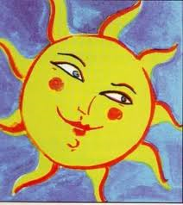
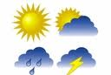
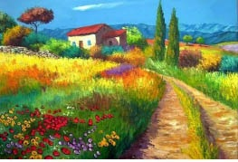
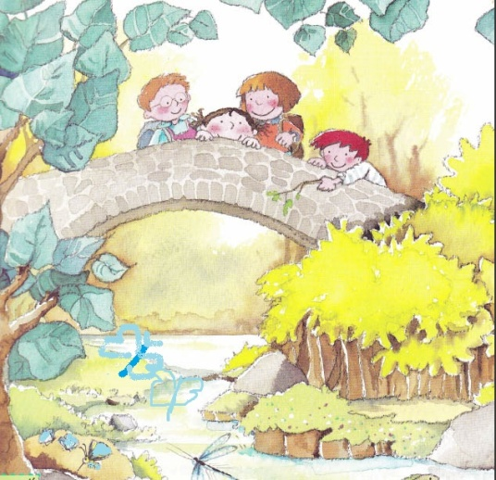
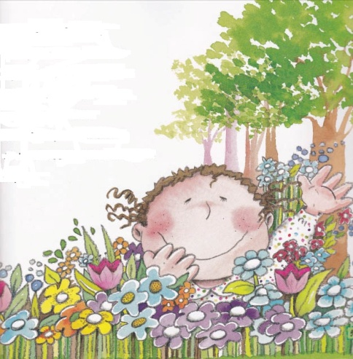
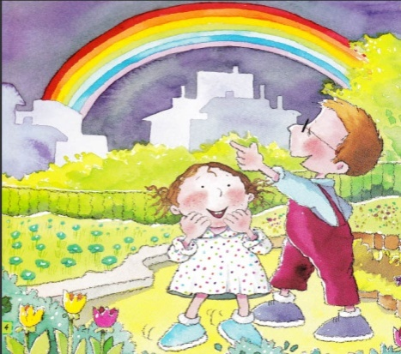
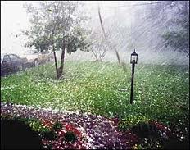
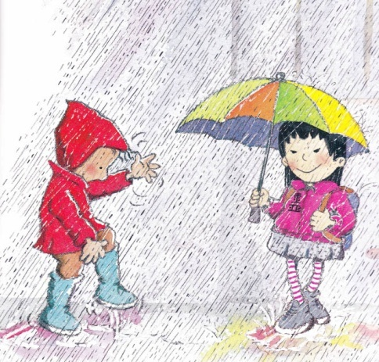

Εικόνες από το βιβλίο: «Μαθαίνω τις εποχές: άνοιξη, καλοκαίρι, φθινόπωρο, χειμώνας...και πάλι άνοιξη!», εκδ. Σαββάλας

Έφη Κοντοκώστα (Δράση 1)

